臨時使用許可證

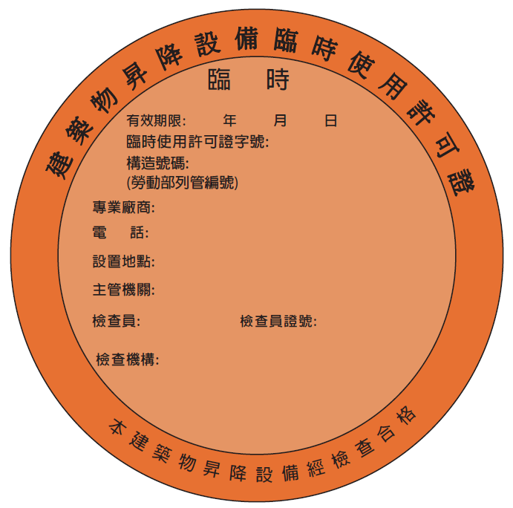
外圓直徑：13cm

